Отчёт по лабораторной работе №11
  - Архитектура компьютера

Цель работы
Познакомиться с операционной системой Linux. Получить практические навыки работы с редактором Emacs.

Задание
- Ознакомиться с теоретическим материалом.
- Ознакомиться с редактором emacs.
- Выполнить упражнения.
- Ответить на контрольные вопросы.

Выполнение лабораторной работы
1.Открываю emacs. (рис. [-@fig-001])
Открытие emacs
2.Создаю файл lab07.sh с помощью комбинации C-x C-f. (рис. [-@fig-002])
Создание файла
3.Набираю текст и сохраняю файл с помощью комбинации C-x C-s. (рис. [-@fig-003])
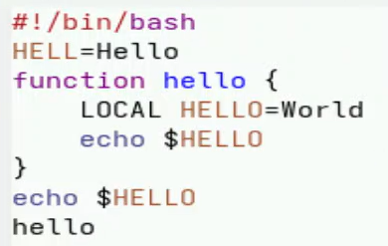
Сохранение файла
4.Вырезаю одной командой целую строку С-k. (рис. [-@fig-004])
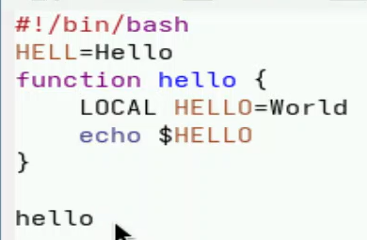
Работа с файлом
5.Вставляю эту строку в конец файла C-y. (рис. [-@fig-005])
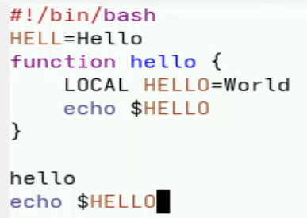
Работа с файлом
6.Выделяю область текста C-space. Копирую область в буфер обмена M-w. (рис. [-@fig-006])
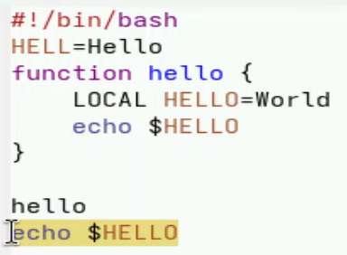
Работа с файлом
7.Вставляю область в конец файла. (рис. [-@fig-007])
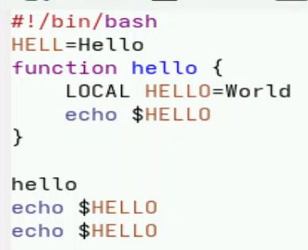
Работа с файлом
8.Вновь выделяю эту область и на этот раз вырезаю её C-w. (рис. [-@fig-008])
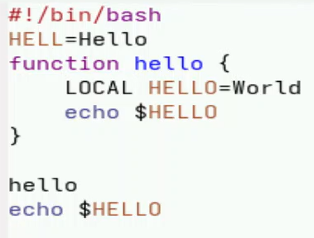
Работа с файлом
9.Отменяю последнее действие C-/. (рис. [-@fig-009])

Работа с файлом
10.Перемещаю курсор в начало строки C-a. (рис. [-@fig-0010])
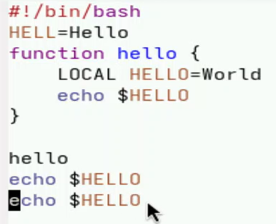
Работа с файлом
11.Перемещаю курсор в конец строки C-e. (рис. [-@fig-0011])
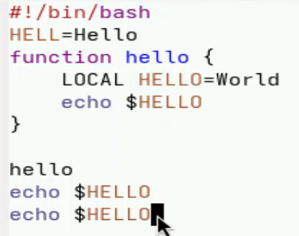
Работа с файлом
12.Перемещаю курсор в начало буфера M-<. (рис. [-@fig-0012])
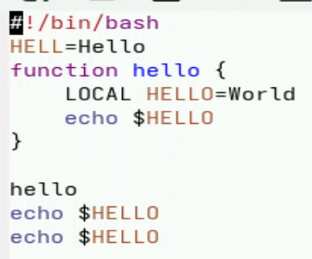
Работа с файлом
13.Перемещаю курсор в конец буфера M->. (рис. [-@fig-0013])
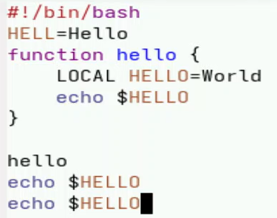
Работа с файлом
14.Вывожу список активных буферов на экран C-x C-b. (рис. [-@fig-0014])
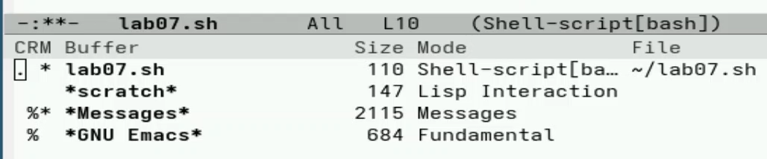
Вывод списка
15.Перемещаюсь во вновь открытое окно C-x o со списком открытых буферов и переключаюсь на другой буфер. Закрываю это окно C-x 0. (рис. [-@fig-0015])
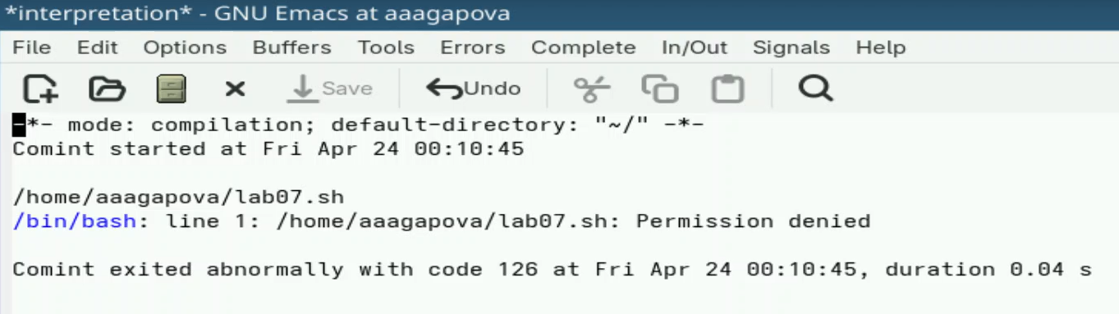
Работа с буфером
16.Делю фрейм на 4 части: разделяю фрейм на два окна по вертикали C-x 3, а затем каждое из этих окон на две части по горизонтали C-x 2. (рис. [-@fig-0016])
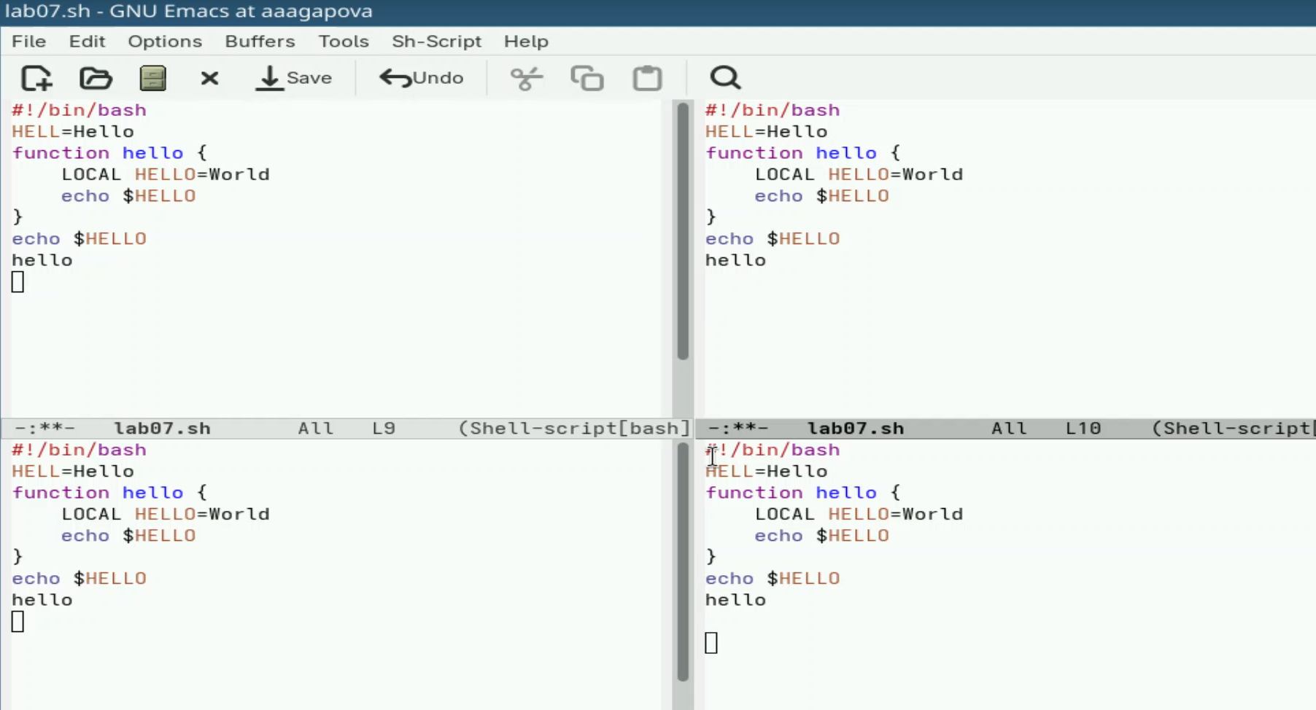
Деление окна
17.В каждом из четырёх созданных окон открываю буфер. (рис. [-@fig-0017])
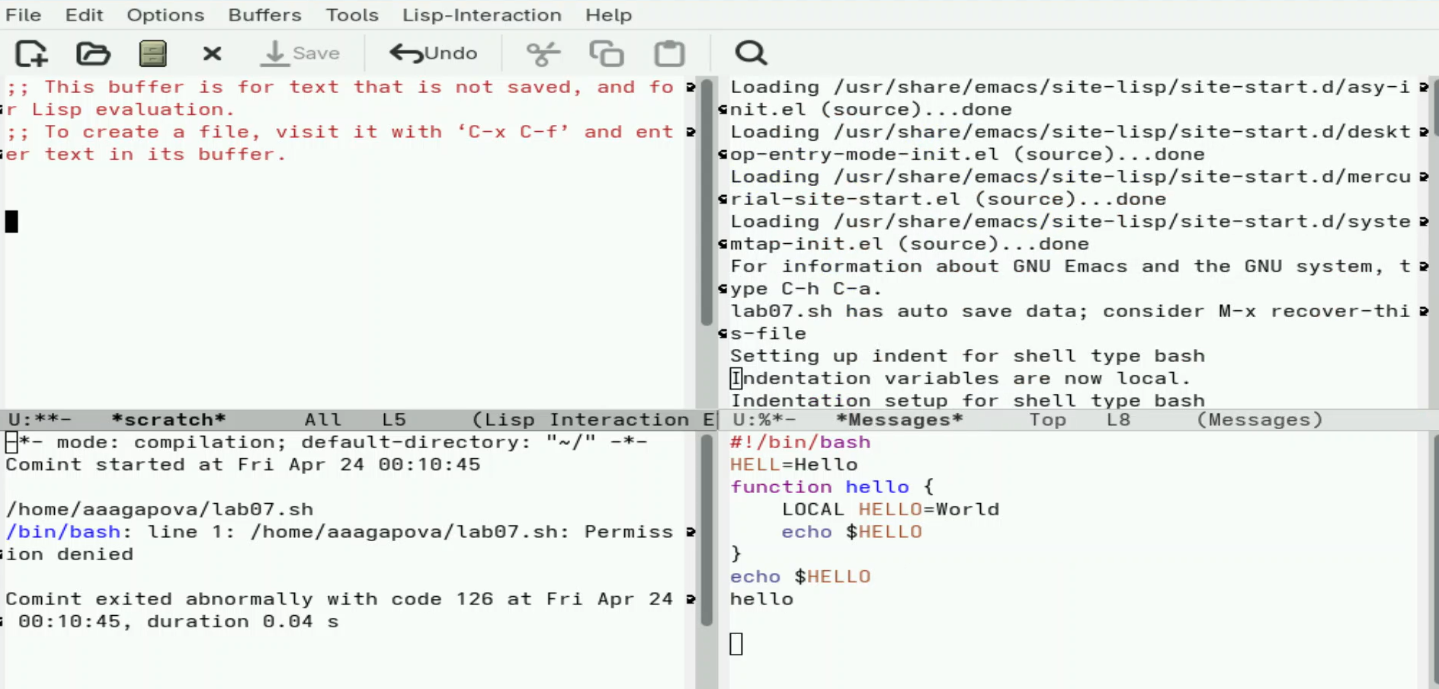
Открытие буфера
18.Переключаюсь в режим поиска C-s и нахожу несколько слов, присутствующих в тексте. (рис. [-@fig-0018])
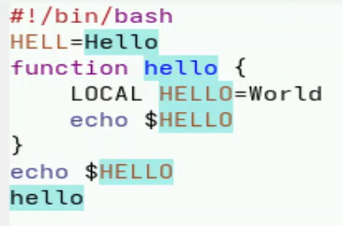
Поиск слов
19.Переключаюсь между результатами поиска, нажимая C-s. Выхожу из режима поиска, нажав C-g. (рис. [-@fig-0019])
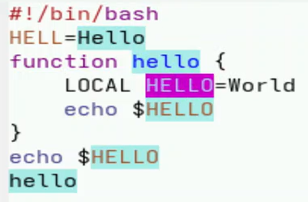
Результаты поиска
20.Перехожу в режим поиска и замены M-%, ввожу текст, который следует найти и заменить, нажимаю Enter , затем ввожу текст для замены. После того как будут подсвечены результаты поиска, нажимаю ! для подтверждения замены. (рис. [-@fig-0020])
Замена текста
21.Пробую другой режим поиска, нажав M-s o. Выводит результат в отдельном окне от буфера. (рис. [-@fig-0021])
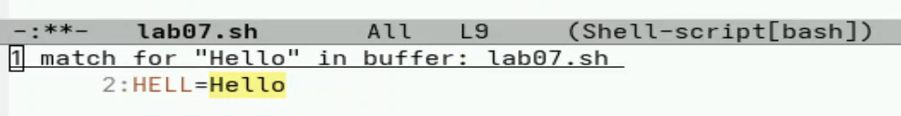
Режим поиска

Выводы
Я познакомилась с операционной системой Linux, получила прктические навыки работы с редактором Emacs.

Ответы на контрольные вопросы
- Emacs — один из наиболее мощных и широко распространённых редакторов, используемых в мире UNIX. Написан на языке высокого уровня Lisp.
- Большое разнообразие сложных комбинаций клавиш, которые необходимы для редактирования файла и в принципе для работы с Emacs.
- Буфер — это объект в виде текста. Окно — это прямоугольная область, в которой отображен буфер.
- Да, можно.
- Emacs использует буферы с именами, начинающимися с пробела, для внутренних целей. Отчасти он обращается с буферами с такими именами особенным образом — например, по умолчанию в них не записывается информация для отмены изменений.
- Ctrl + c, а потом | и Ctrl + c Ctrl + |
- С помощью команды Ctrl + x 3 (по вертикали) и Ctrl + x 2 (по горизонтали).
- Настройки emacs хранятся в файле .emacs, который хранится в домашней директории пользователя. Кроме этого файла есть ещё папка .emacs.
- Выполняет функцию стереть, думаю можно переназначить.
- Для меня удобнее был редактор Emacs, так как у него есть командная оболочка. А vi открывается в терминале, и выглядит своеобразно.

